Univerzitet Crne Gore
Medicinski fakultet

Predmet:Hemija
Seminarski rad

TEMA:
REDOKS REAKCIJE U BIOLOŠKIM SISTEMIMA

Student: Mentor:
Mrdak Ana 7/25 Milica Kosović Perutović

Podgorica,novembar 2025.godine

SADRŽAJ

UVOD 3
REDOKS REAKCIJE 3
BIOLOŠKI SISTEMI 4
1.Ćelijsko disanje 4
2. Fotosinteza 4
3. Enzimi i koenzimi u redoks reakcijama 6
4. Oksidativni stres i antioksidansi 9
Zaključak 10
Literatura: 10

UVOD
Redoks reakcije predstavljaju osnovne hemijske procese koji omogućavaju održavanje života u svim biološkim sistemima. Ove reakcije podrazumijevaju istovremenu oksidaciju jedne i redukciju druge supstance, odnosno prenos elektrona izmedju molekula. U prirodi redoks reakcije su ključne za procese dobijanja i trošenja energije, a samim tim i za funkcionisanje ćelija.¹
U biološkom kontekstu,redoks reakcije su prisutne u gotovo svim metaboličkim putevima ( od ćelijskog disanja kod životinja ,preko fotosinteze kod biljaka, do detoksikacionih procesa u ćelijama).¹

REDOKS REAKCIJE
Redoks reakcije su reakcije u kojima dolazi do prenosa elektrona između dvije hemijske vrste. Supstanca koja gubi elektrone se oksiduje, dok se ona koja ih prima redukuje. Ovi procesi su nerazdvojni , svaka oksidacija mora biti praćena redukcijom.¹
U hemijskom smislu, oksidacija predstavlja porast oksidacionog broja atoma, dok redukcija označava njegov pad. Na primjer, u reakciji sagorijevanja glukoze, ugljenik se oksiduje iz nižeg u viši oksidacioni stepen, dok se kiseonik redukuje do vode.Ovo je katabolički proces koji se odvija u staničnim mitohondrijima i ključan je za oslobađanje energije potrebne za životne procese. ¹
C6H12O6+6O2→6CO2+6H2O+energija (ATP)
U biološkim sistemima, redoks reakcije imaju centralnu ulogu u metabolizmu, mreži procesa koji obezbjeđuju energiju potrebnu za život ćelije. Najvažniji primjer je ćelijsko disanje, proces kojim se hemijska energija iz hranljivih materija pretvara u biološki koristan oblik, adenozin-trifosfat (ATP).¹

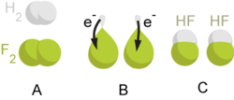

Slika :Redoks reakcija²

BIOLOŠKI SISTEMI

1.Ćelijsko disanje

Ćelijsko disanje je složeni niz biohemijskih reakcija koje omogućavaju ćelijama da iz energetskih supstanci (uglavnom glukoze) dobiju energiju u obliku ATP-a. Suština ovog procesa leži u redoks reakcijama, u kojima se istovremeno dešavaju oksidacija i redukcija: jedna supstanca predaje elektrone (oksiduje se), dok druga prima elektrone (redukuje se).³
Tokom oksidacije glukoze (C₆H₁₂O₆), ugljenik iz glukoze prelazi u viši stepen oksidacije stvaranjem ugljen-dioksida (CO₂), dok se kiseonik redukuje do vode (H₂O). Opšta jednačina ćelijskog disanja može se prikazati ovako:
C6H12O6+6O2→6CO2+6H2O+energija (ATP)
Ova reakcija prikazuje da se energija hemijskih veza iz glukoze prenosi u obliku adenozin-trifosfata (ATP) – univerzalne energetske valute ćelije.³

Faze ćelijskog disanja
Ćelijsko disanje se odvija kroz tri glavne faze:
1.Glikoliza – odvija se u citoplazmi. Glukoza se oksiduje u dvije molekule piruvata, pri čemu nastaju male količine ATP-a i reducirani koenzim NADH.
U ovoj fazi glukoza djelimično gubi elektrone, dok NAD⁺ dobija elektrone i redukuje se u NADH.
2. Krebsov ciklus (ciklus limunske kiseline) – odvija se u mitohondrijama. Svaka molekula piruvata se dalje oksiduje do CO₂, a elektroni se prenose na NAD⁺ i FAD, stvarajući NADH i FADH₂. Ovi koenzimi su glavni nosači elektrona u disanju
3. Lanac prenosa elektrona (elektronski transportni lanac) – elektroni iz NADH i FADH₂ prenose se nizom proteinskih kompleksa u unutrašnjoj mitohondrijskoj membrani sve do molekula kiseonika, koji se redukuje do vode. Tokom ovog procesa oslobađa se energija koja se koristi za sintezu velike količine ATP-a putem oksidativne fosforilacije.⁴
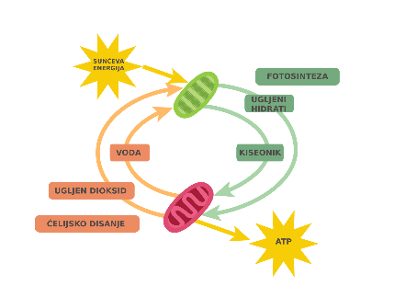
Slika 2:Ćelijsko disanje⁵

Uloga redoks reakcija
Sve tri faze ćelijskog disanja zasnovane su na redoks procesima. Elektroni koji se prenose kroz lanac elektronskog transporta potiču iz oksidovanih organskih molekula, dok je krajnji akceptor elektrona kiseonik. Ova kontrolisana oksidacija omogućava da se energija oslobađa postepeno, a ne naglo, čime se sprječava oštećenje ćelijskih struktura i omogućava efikasna proizvodnja energije.U biološkom smislu, redoks reakcije su temelj života: one obezbjeđuju energiju za sintezu biomolekula, aktivni transport, pokrete i sve druge procese koji zahtijevaju energiju.⁴

.Fotosinteza
Fotosinteza je osnovni anabolički proces u kojem se energija Sunčeve svjetlosti pretvara u hemijsku energiju organskih molekula. U biljkama, algama i nekim bakterijama ovaj proces se odvija u hloroplastima, pomoću pigmenta hlorofila. Suština fotosinteze leži u redoks reakcijama, jer se u njenom toku vrši redukcija ugljen-dioksida (CO₂) i oksidacija vode (H₂O).³
6CO2 + 6H2O + svjetlosna energija → C6H12O6 + 6O2
Ovom reakcijom biljke, pomoću svjetlosne energije, stvaraju glukozu i oslobađaju kiseonik, čime omogućavaju život na Zemlji. U tom procesu ugljenik se redukuje iz oksidovanog oblika u CO₂ do manje oksidovanog oblika u glukozi, dok se kiseonik iz vode oksiduje i oslobađa u gasovitom obliku.³
Faze fotosinteze
Fotosinteza se sastoji iz dvije osnovne faze: svjetlosne i tamne (Calvinov ciklus).
1.Svjetlosne reakcije
-Odvijaju se u tilakoidnim membranama hloroplasta.
-Energija fotona apsorbuje se pomoću hlorofila, što izaziva pobuđivanje elektrona.
-Ti elektroni prolaze kroz lanac prenosa elektrona, slično kao u ćelijskom disanju, ali u suprotnom smjeru — dolazi do redukcije NADP⁺ u NADPH, dok se voda oksiduje i oslobađa kiseonik.Tokom ovog procesa nastaje i ATP putem fotofosforilacije.⁴
2.Tamne reakcije (Calvinov ciklus)
-Odvijaju se u stromi hloroplasta.
-Energija i reducirajuća moć (ATP i NADPH) nastali u svjetlosnoj fazi koriste se za redukciju CO₂ i sintezu glukoze.Enzim RuBisCO (ribuloza-1,5-bisfosfat karboksilaza/oksigenaza) omogućava vezivanje CO₂. Svjetlosna energija postaje hemijska energija, a redoks reakcije su osnovni mehanizam prenosa elektrona i energije.⁴

3. Enzimi i koenzimi u redoks reakcijama

Biološke redoks reakcije ne bi bile moguće bez specifičnih enzima poznatih kao oksidoreduktaze, koje katalizuju oksidacione i redukcione procese u živim sistemima. Ovi enzimi omogućavaju da se prenos elektrona odvija kontrolisano, pri čemu se energija oslobađa u mjerljivim i bezbjednim količinama za ćeliju.⁶
Oksidoreduktaze predstavljaju veliku i raznoliku grupu enzima koji se mogu svrstati u nekoliko podgrupa prema tipu reakcije koju katalizuju:
• Dehidrogenaze – katalizuju prenos vodonikovih atoma ili elektrona sa donora na akceptor.Ovaj enzim ima ključnu ulogu u održavanju redoks ravnoteže u ćeliji jer obezbjeđuje regeneraciju NAD⁺ iz NADH, što je neophodno za nastavak glikolitičkog puta.
• Oksidaze – prenose elektrone direktno na molekularni kiseonik (O₂), pri čemu se on redukuje u vodu ili vodonik-peroksid (H₂O₂). Ovi enzimi su značajni jer omogućavaju završni korak u mnogim oksidacionim putevima, naročito u mitohondrijama, gdje se nalazi citohrom c oksidaza, završna komponenta respiratornog lanca.⁷
• Peroksidaze i katalaze – enzimi koji razgrađuju perokside (posebno H₂O₂) i na taj način štite ćeliju od oksidativnog stresa i oštećenja biomolekula. Katalaza, koja se nalazi u peroksisomima, razlaže vodonik-peroksid na vodu i kiseonik:
2H₂O₂ → 2H₂O + O₂
Ova reakcija je izuzetno važna jer vodonik-peroksid, ako se akumulira, može izazvati oksidativna oštećenja DNK, lipida i proteina.⁸
Uloga koenzima u redoks reakcijama
Enzimi oksidoreduktaze gotovo uvijek djeluju u saradnji sa koenzimima – malim organskim molekulima koji služe kao nosači elektrona, protona ili atoma vodonika. Najvažniji koenzimi u biološkim redoks reakcijama su NAD⁺/NADH, NADP⁺/NADPH i FAD/FADH₂.
• NAD⁺ (nikotinamid-adenin-dinukleotid) učestvuje u kataboličkim procesima, kao što su glikoliza, oksidativna dekarboksilacija piruvata i Krebsov ciklus. On prihvata elektrone (redukuje se) i prenosi ih dalje do respiratornog lanca gdje se energija koristi za sintezu ATP-a.
NAD⁺ + 2e⁻ + H⁺ ⇌ NADH
• NADP⁺ (nikotinamid-adenin-dinukleotid-fosfat) ima sličnu strukturu, ali različitu funkciju: on uglavnom učestvuje u anaboličkim procesima, poput fotosinteze i sinteze masnih kiselina, gdje donosi elektrone potrebne za redukciju molekula
• FAD (flavin-adenin-dinukleotid) je koenzim koji učestvuje u redoks reakcijama u kojima se prenosi dva elektrona i dva protona, a za razliku od NAD⁺, često je čvrsto vezan za enzim (npr. u sukcinat-dehidrogenazi u Krebsovom ciklusu). FAD se redukuje u FADH₂, koji zatim prenosi elektrone u respiratorni lanac.⁶
Koenzimi omogućavaju da se redoks reakcije odvijaju postepeno,čime se sprječava naglo oslobađanje energije koje bi moglo oštetiti ćeliju.Oni povezuju kataboličke i anaboličke procese,elektroni oslobođeni razgradnjom molekula u katabolizmu mogu biti iskorišćeni za sintezu novih molekula u anabolizmu,čime se postiže energetska ravnoteža.⁸

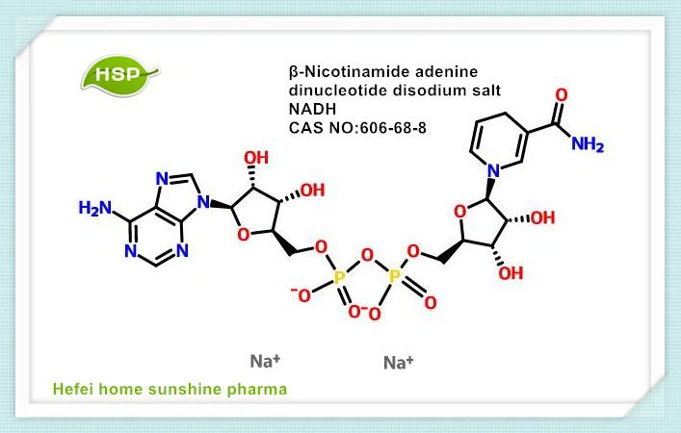

Slika : Gradja NADH ⁹

4. Oksidativni stres i antioksidansi

Kada u ćeliji dođe do narušavanja ravnoteže između oksidacionih i redukcionih procesa, nastaje oksidativni stres. On je posljedica prekomjernog stvaranja reaktivnih kiseoničnih spojeva (ROS), među koje spadaju slobodni radikali poput superoksid-anjona (O₂⁻·), hidroksil-radikala (·OH) i vodonik-peroksida (H₂O₂).¹⁰
Ovi spojevi mogu oštetiti proteine, lipide i DNK, što dovodi do poremećaja ćelijskih funkcija i nastanka različitih bolesti, uključujući kardiovaskularne i neurodegenerativne poremećaje.
Da bi se zaštitile, ćelije posjeduju antioksidativne sisteme koji neutralizuju višak reaktivnih spojeva. Među enzimskim antioksidansima najvažniji su: Superoksid-dismutaza (SOD) – pretvara superoksid u vodonik-peroksid,katalaza – razgrađuje H₂O₂ na vodu i kiseonik,glutation-peroksidaza (GPx) – koristi glutation za redukciju peroksida.
Pored njih, važnu ulogu imaju i neenzimski antioksidansi, kao što su vitamini C i E, beta-karoten i glutation (GSH), koji direktno reaguju sa slobodnim radikalima i sprečavaju oštećenja ćelijskih komponenti.¹¹
Održavanje redoks ravnoteže je ključno za zdravlje ćelije i organizma. Umjeren nivo ROS može imati i korisnu signalnu funkciju, ali njihov višak vodi oksidativnom stresu i razvoju bolesti. Ravnoteža između stvaranja reaktivnih spojeva i djelovanja antioksidanasa predstavlja osnovu ćelijske homeostaze.¹²

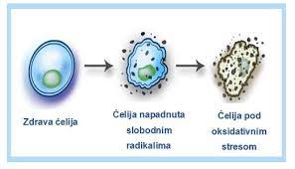
Slika .Oksidativni stres ćelije ¹³

Zaključak

Hemijski posmatrano, svaka oksidacija je praćena redukcijom, a taj balans između oksidacionih i redukcionih procesa čini osnovu stabilnosti bioloških sistema. Bez redoks reakcija ne bi bilo sinteze ATP-a, regeneracije koenzima, niti održavanja metaboličke ravnoteže.
Razumijevanje ovih reakcija ne samo da povezuje hemiju i biologiju, već pruža uvid u fundamentalne principe funkcionisanja života. Zbog toga su redoks procesi predmet proučavanja ne samo u osnovnim naukama, već i u medicini, biotehnologiji i ekološkim istraživanjima.

Literatura:

Berg JM, Tymoczko JL, Stryer L. Biochemistry. 8th ed. New York: W. H. Freeman; 2019
Matović V,Joksimović M, Jović M. Opšta biohemija. Beograd: Zavod za udžbenike;2014
Milić D, Mugoša B. Biohemija: Osnovni principi i primjena u medicini. Podgorica: Univerzitet Crne Gore, Medicinski fakultet; 2018.
Nelson DL, Cox MM. Lehninger Principles of Biochemistry. 7th ed. New York: W. H. Freeman; 2017

Matović V,Joksimović M, Jović M. Opšta biohemija. Beograd: Zavod za udžbenike;2014 ²https://upload.wikimedia.org/wikipedia/commons/thumb/e/ee/Redox_reaction.png/250px-Redox_reaction.png
³ Matović V,Joksimović M, Jović M. Opšta biohemija. Beograd: Zavod za udžbenike; 2014 ⁴ Nelson & Cox,Lehinger Principles of Biochemistry. New York:W.H. Freeman; 2021 ⁵ https://shtreber.rs/uploads_gallery/originals/2022%20-%20biologija/6%20razred%20-%202022/celijsko%20disanje/PROCESI.png
⁶ Nelson DL, Cox MM. Lehninger Principles of Biochemistry. 7th ed. New York: W. H. Freeman; 2017 ⁷ Berg JM, Tymoczko JL, Stryer L. Biochemistry. 8th ed. New York: W. H. Freeman; 2019 ⁸ Milić D, Mugoša B. Biohemija: Osnovni principi i primjena u medicini. Podgorica: Univerzitet Crne Gore, Medicinski fakultet; 2018. ⁹ https://www.cphi-online.com/product/nicotinamide-mononucleotide-nmn-beta-cas-1094-61-7/p1295584th_S.jpg
.¹⁰ Nelson DL, Cox MM. Lehninger Principles of Biochemistry. 7th ed. New York: W. H. Freeman; 2017 ¹¹ Matović V,Joksimović M, Jović M. Opšta biohemija. Beograd: Zavod za udžbenike;2014 ¹² Milić D, Mugoša B. Biohemija: Osnovni principi i primjena u medicini. Podgorica: Univerzitet Crne Gore, Medicinski fakultet; 2018. ¹³ https://www.glutationpremium.com/wp-content/uploads/2022/10/asdasd-min.jpg

